木叶动秋声——二十四节气之立秋

IMG_256来源：中国非物质文化遗产网 IMG_257作者：中国非物质文化遗产保护中心 IMG_258创建时间：2017-08-07 09:24:00

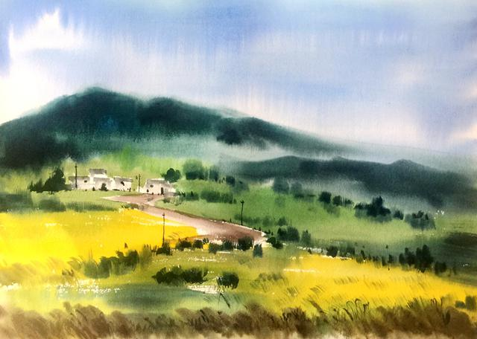

图1 水彩画《立秋》（作者：李大嘴）

**节气概说**

立秋，是二十四节气中的第十三个节气，通常在公历8月7—9日之间，太阳到达黄经135°时为立秋，今年立秋的时间是8月7日（农历丁酉年闰六月十六日）。

立秋是秋季的第一个节气，意味着秋天的开始，暑去凉来，禾谷成熟。根据《月令七十二候集解》所记：“七月节，立字解见春。秋，揫也，物于此而揫敛也。”立秋三候为：“初候凉风至，二候白露降，三候寒蝉鸣”。立秋后，小北风带来丝丝凉意；昼夜温差使空气中的水蒸汽凝结，形成植物上的露珠；秋天感阴而鸣的寒蝉，好像告诉人们酷热已经过去。此时，我国很多地方仍处在炎热的夏季，“秋老虎”余威还在。有不少年份，立秋热，处暑依然热，故有“大暑小暑不是暑，立秋处暑正当暑”的说法。

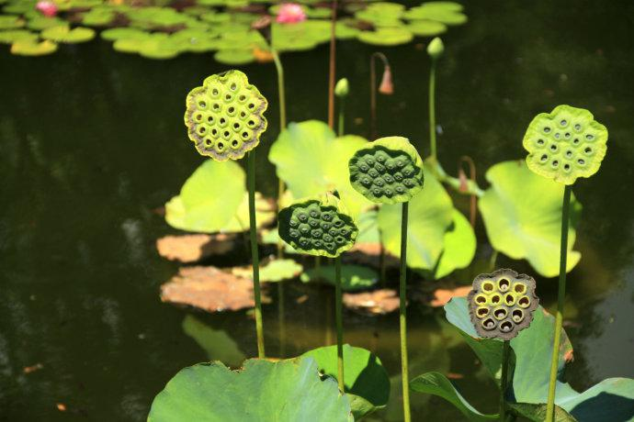

图2 莲蓬（来源：网络）

**农事农谚**

立秋日对农人尤为重要，有农谚说：“雷打秋，冬半收”“立秋晴一日，农夫不用力”，说的是立秋日如果听到雷声，冬季农作物就会歉收；如果立秋日天气晴朗，必定会风调雨顺，没有旱涝之忧，可坐等丰收。此外，还有“七月秋样样收，六月秋样样丢”“秋前北风秋后雨，秋后北风干河底”的说法。也就是说，立秋日在农历六月还是农历七月，直接关系到五谷的丰歉。

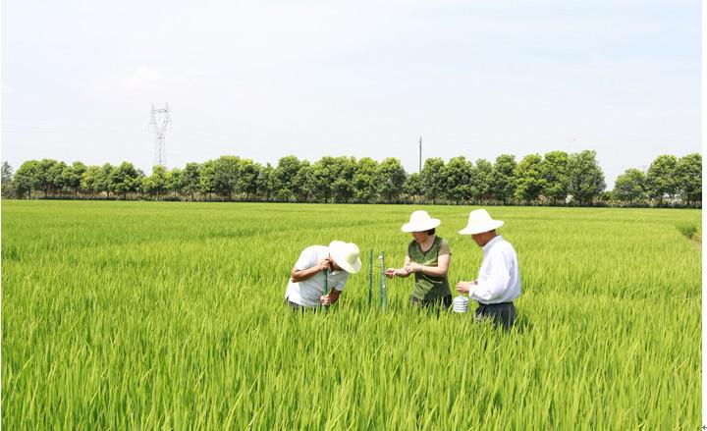

图3 中稻抽穗开花期需防御高温热害 （来源：网络）

立秋前后大部分地区气温仍然较高，各种农作物生长旺盛，此时受旱会给收成带来损失，因而有“立秋三场雨，秕稻变成米”“立秋雨淋淋，遍地是黄金”之说。此时也是棉花的重要生长期，“棉花立了秋，高矮一齐揪”，整枝、去老叶等措施要及时，以促进其正常成熟吐絮。茶园秋耕要尽快进行，农谚说：“七挖金，八挖银”，秋挖可以消灭杂草，疏松土壤，提高土地的保水、蓄水能力。北方的冬小麦播种也即将开始，需要及早做好整地、施肥等准备工作。

**节气习俗**

**立秋节**也称“七月节”，每年公历8月7日或8日开始。《礼记月令》记载：“立秋之日，天子亲帅三公、九卿、诸侯、大夫以迎秋于西郊。”汉代仍承此俗，《后汉书祭祀志》记：“立秋之日，迎秋于西郊，祭白帝蓐收，车旗服饰皆白，歌《西皓》、八佾舞《育命》之舞。并有天子入圃射牲，以荐宗庙之礼，名曰躯刘。杀兽以祭，表示秋来扬武之意。”到了唐代，每逢立秋日，也有祭祀活动，《新唐书礼乐志》中说：“立秋立冬祀五帝于四郊。”

**秋忙会** 秋忙会一般在农历七八月举行，是为迎接秋忙而做准备的经济贸易交流大会，有的与庙会一起举办，也有的专门为秋忙而举办，其目的是交流生产工具，变卖牲口，交换粮食以及生活用品等。秋忙会设有骡马市、粮食市、农具市、布匹市、杂货市等，大会期间有戏剧演出、跑马、耍猴等节目助兴。

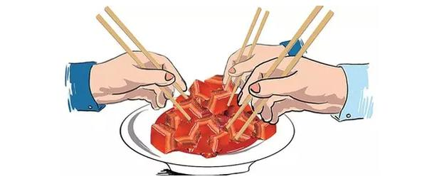

图4 贴秋膘（来源：网络）

**贴秋膘** 民间流行在立秋这天以悬秤称人，将体重与立夏时对比。人到夏天，胃口有变化，饮食又清淡，两三个月下来，体重大都要减少一点。天气转凉，人们胃口大开，希望增加一点营养，以补偿“苦夏”的损失，补的办法就是吃肉食，“以肉贴膘”，俗称“贴秋膘”。

**食秋桃** 浙江杭州一带有立秋日食秋桃的习俗。每到立秋日，人人都要吃秋桃，每人一个，吃完把桃核留起来，待到除夕，悄悄丢进火炉中烧成灰烬，人们认为这样可以免除一年的瘟疫。

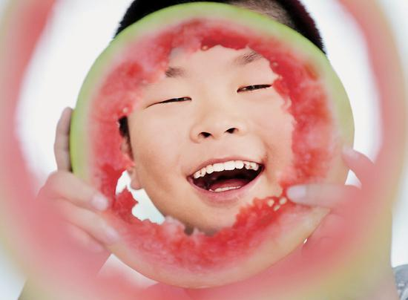

图5 啃秋（来源：网络）

**啃秋** 对城市人家来说，立秋当日买个西瓜，全家围着吃，就是啃秋了。农人的啃秋却是豪放的。树荫下、院落中，他们三五成群围坐着，分享各种时令蔬果：西瓜、香瓜、玉米等等，这是一种满载迎接秋爽、期盼丰收之愿望的习俗。

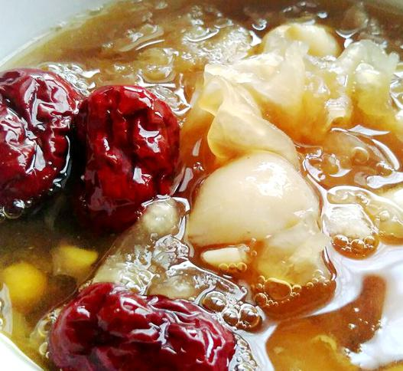

图6 润燥百合银耳羹（来源：网络）

**节气养生**

立秋后白天仍然炎热，早晚渐凉，体弱人群需避免寒气，切莫过于贪“凉”，肩颈、膝肘关节处也需“捂”起来。起居方面宜早睡早起，天气凉爽后可以适当増加活动。

“立秋到，防温燥”，古时有“朝朝盐水，晚晚蜜汤”的抗秋燥养生良方。日常饮食，可以吃些滋润的食品，如银耳、百合、蜂蜜、核桃、梨、荸荠等，既清热又润燥。但中医认为，绿豆和百合都是性寒食物，脾胃虚寒的人须少吃或不吃。民间也有“秋瓜坏肚”的说法，因为瓜类大多属于阴寒性质，老人、儿童和肠胃不好的人，多吃容易引起腹泻。